DOCUMENTO DE ANáLISIS, PLANEACIóN Y DISEñO
Línea 3
Acompañamiento académico
y bienestar estudiantil
Propuesta de solución para la gestión de solicitudes, asignaciones, agenda y riesgo académico
Elaborado por: Sergio Rios, Juan Esteban Ruiz
Profesora: _{TATIANA LIZBETH CABRERA VARGAS}
Universidad del Rosario

Guía rápida para la sustentación
Problema en una frase: el programa de acompañamiento no cuenta con un mecanismo integrado que conecte solicitudes, disponibilidad de monitores, agenda y prerrequisitos, lo que genera demoras, cruces de horario y decisiones difíciles de justificar.
Objetivo general: desarrollar un sistema que registre estudiantes, monitores, materias y solicitudes; priorice y asigne casos con reglas verificables; administre la agenda; y analice prerrequisitos para anticipar riesgos académicos.
Metodología: Kanban sobre tablero Trello (Por hacer / En análisis / En desarrollo / En revisión / Terminado), con roles distribuidos entre los dos integrantes.

Requerimiento funcional -> estructura de datos utilizada
RF | Requerimiento (resumen) | Estructura asociada
RF01 | Administración de actores y materias | Lista / colección de objetos
RF02 | Solicitudes e historial | Lista (historial por estudiante)
RF03 | Cola de pendientes | Cola / cola de prioridad
RF04 | Revertir ultima asignación | Pila (LIFO)
RF05 | Búsqueda por código | Índice / mapa asociativo (o búsqueda secuencial como comparación)
RF06 | Ordenamiento de solicitudes | Ordenamiento sobre la cola / lista
RF07 | Jerarquía de materias | Árbol (área -> nivel -> materia)
RF08 | Prerrequisitos y afectación | Grafo dirigido (DFS/BFS)
RF09 | Agenda e informe de cobertura | Estructura de agenda + indicadores calculados

Análisis del problema
Línea, contexto, problema, objetivos, alcance, metodología y requerimientos

1.1 Línea seleccionada y caso concreto
Nuestra línea seleccionada es "Acompañamiento académico y bienestar estudiantil".
El caso concreto plantea el diseño de un sistema para una institución educativa que ofrece tutorías y monitorias a estudiantes que requieren apoyo en determinadas materias.
El sistema se enfocará en centralizar la información de estudiantes, monitores, materias, solicitudes, disponibilidades y sesiones de acompañamiento. El alcance tambien contempla la representación de áreas y niveles de las materias, así como las relaciones de prerrequisitos necesarias para identificar asignaturas que podrían quedar comprometidas cuando un estudiante presenta dificultades en una materia base.

1.2 Contexto del cliente
El cliente corresponde al área institucional responsable de coordinar el programa de acompañamiento académico. Esta área recibe solicitudes de estudiantes, administra la disponibilidad de los monitores, verifica que materias puede atender cada tutor y programa las sesiones.
En el estado actual, parte de esta información puede encontrarse distribuida en mensajes, archivos independientes o registros manuales. Esto dificulta mantener una visión única y actualizada de la operación, especialmente cuando aumenta el número de solicitudes o cuando varias sesiones deben organizarse durante la misma semana.
Para el cliente, la prioridad es disponer de un mecanismo que haga visible la cola de atención, permita justificar por qué una solicitud es atendida antes que otra, evite asignaciones incompatibles y conserve un historial de las decisiones realizadas.

1.3 Contexto de la necesidad
Desde nuestra perspectiva del estudiante, pedir ayuda académica debería ser un proceso sencillo, trazable y facilitarlo. La solicitud debe quedar registrada, tener un estado consultable y ser atendida según reglas conocidas.
La necesidad también tiene un componente preventivo. Una reprobación no siempre afecta únicamente la asignatura perdida: cuando esa materia es prerrequisito de otras, la dificultad puede propagarse al plan académico. Por esta razón, el sistema debe representar dichas dependencias y ofrecer consultas que ayuden a anticipar posibles riesgos.

1.4 Problema
El programa de acompañamiento no cuenta con un mecanismo integrado que conecte en un mismo flujo las solicitudes de los estudiantes, la disponibilidad de los monitores, la programación de las sesiones y la estructura de prerrequisitos de las materias. Como resultado, algunas solicitudes pueden tardar en ser atendidas, pueden producirse cruces de horario y puede ser difícil explicar con criterios objetivos por que un caso fue asignado antes que otro.
Adicionalmente, la información histórica de cada estudiante puede quedar dispersa y el programa pierde oportunidades para detectar de manera temprana que una dificultad en una materia podría afectar otras asignaturas posteriores.
Pregunta problema: ¿Como diseñar una solución informática que centralice la gestión del acompañamiento académico, permita realizar asignaciones transparentes y compatibles con la disponibilidad, organice la agenda sin cruces y analice las relaciones de prerrequisitos para anticipar posibles riesgos académicos?

1.5 Objetivos

Objetivo general
Desarrollar un sistema de gestión de acompañamiento académico que permita registrar estudiantes, monitores, materias y solicitudes; priorizar y asignar casos según reglas verificables; administrar la agenda de atención; y analizar las relaciones de prerrequisitos para apoyar la detección temprana de riesgos académicos.

Objetivos específicos
- Centralizar los datos de estudiantes, monitores, materias, disponibilidades y sesiones.
- Registrar las solicitudes y conservar el historial de acompañamiento de cada estudiante.
- Aplicar criterios de prioridad y antigüedad de forma explicita y auditable.
- Realizar asignaciones compatibles con materia, monitor y horario.
- Permitir búsquedas inmediatas por código de estudiante o monitor.
- Organizar las materias por área y nivel mediante una estructura jerárquica.
- Representar y consultar la red de prerrequisitos entre materias.
- Generar una agenda semanal que evite cruces de horario.
- Generar un informe de cobertura del programa.

1.6 Alcance y limites
Síntesis de lo que cubre y lo que no cubre el sistema:
Dentro del alcance  - La administración de estudiantes, monitores y materias  - El registro de solicitudes  - La cola de atención  - La priorización  - La reversión de la última asignación  - La búsqueda por código  - La clasificación jerárquica de materias  - La red de prerrequisitos  - La agenda semanal  - El informe de cobertura | Fuera del alcance  - La matrícula académica  - La modificación de notas oficiales  - El cobro de servicios  - Los procesos disciplinarios  - Cualquier flujo institucional que no dependa directamente del acompañamiento académico

1.7 Metodología de desarrollo: Kanban
Para el desarrollo del proyecto se utilizó la metodología Kanban, debido a que permite organizar visualmente las actividades, controlar el avance del trabajo y distribuir las tareas entre los integrantes del equipo. La gestión del proyecto se realizó mediante la herramienta Trello, donde se creó un tablero compartido para registrar las actividades correspondientes al análisis, planeación, diseño y desarrollo de la solución.

Organización del tablero en Trello
El tablero utilizado por el equipo se estructuro de la siguiente manera:
Columna | Descripción
Por hacer | Contiene las actividades pendientes de iniciar.
En análisis | Actividades relacionadas con la comprensión del problema, requisitos y necesidades del sistema.
En desarrollo | Tareas que están siendo realizadas actualmente por uno de los integrantes.
En revisión | Actividades terminadas que deben ser revisadas y validadas por el otro integrante.
Terminado | Actividades completadas y verificadas por el equipo.
El flujo de una actividad dentro del tablero es el siguiente:
Figura 1. Flujo de una tarjeta en el tablero Kanban del equipo.

Distribución del trabajo entre dos integrantes
Debido a que el equipo está conformado por dos personas, se realizó una distribución de responsabilidades para evitar duplicidad de trabajo y facilitar la coordinación.

Enlace del tablero Trello
https://trello.com/invite/b/6a85b7f089bc5f937bc587a8/ATTIa043e590fbe543dd25f81ce0bb81a2e1B5716079/algoritmos-proyecto

1.8 Requerimientos funcionales verificables
ID | Requisito | Especificacion verificable
RF01 | Administración de actores y materias | Utilizamos una lista porque el sistema necesita manejar una cantidad variable de actores y materias. Esta estructura nos permite almacenar múltiples objetos y recorrerlos fácilmente para realizar operaciones de administración
RF02 | Solicitudes e historial | Crear una solicitud asociada a estudiante y materia, con fecha, urgencia y estado; conservar las solicitudes anteriores del estudiante.
RF03 | Cola de pendientes | Mantener solicitudes pendientes en una estructura de atención que considere orden de llegada y criterios de prioridad definidos por el programa.
RF04 | Revertir ultima asignación | Deshacer únicamente la asignación mas reciente y devolver la solicitud al estado inmediatamente anterior, sin borrar su trazabilidad.
RF05 | Búsqueda por código | Localizar de forma inmediata un estudiante o monitor introduciendo su código único.
RF06 | Ordenamiento de solicitudes | Mostrar las solicitudes pendientes ordenadas por urgencia, antigüedad o materia, según el criterio seleccionado.
RF07 | Jerarquía de materias | Organizar las materias por área y nivel y permitir consultar todas las materias que pertenecen a un área.
RF08 | Prerrequisitos y afectación | Registrar las relaciones de prerrequisito y devolver las materias posteriores que podrían verse afectadas al reprobar una asignatura determinada.
RF09 | Agenda e informe de cobertura | Generar una agenda semanal sin cruces de horario y un informe con solicitudes atendidas, pendientes, sesiones realizadas y cobertura del programa.

1.9 Requerimientos no funcionales
ID | Atributo | Criterio
RNF01 | Usabilidad | Las funciones principales deberán presentarse mediante opciones identificables y mensajes comprensibles.
RNF02 | Rendimiento | La búsqueda por código deberá ejecutarse de forma inmediata en el tamaño de datos definido para las pruebas del curso.
RNF03 | Integridad | El sistema debe impedir identificadores duplicados y asignaciones que presenten conflictos de horario.
RNF04 | Trazabilidad | Las asignaciones y reversiones deberán conservar la información necesaria para reconstruir el ultimo cambio.
RNF05 | Mantenibilidad | Las funcionalidades deberán separarse en clases o módulos con responsabilidades claras.
RNF06 | Portabilidad | La solución deberá ejecutarse en el entorno de desarrollo establecido para el proyecto.
RNF07 | Seguridad básica | Las operaciones de modificación deberán estar controladas por las funciones previstas en el sistema.

Planeación
flujo operativo, historias de usuario, pruebas y plan de trabajo

2.1 Flujo operativo planeado
Lo definimos mediante el siguiente diagrama de flujo
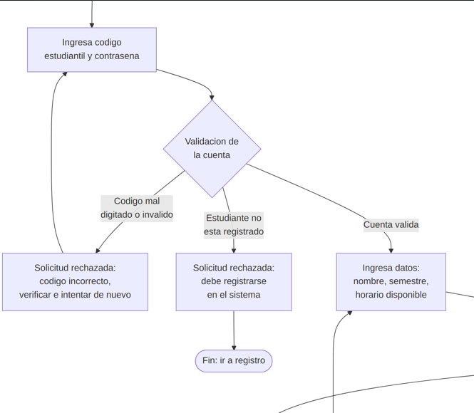
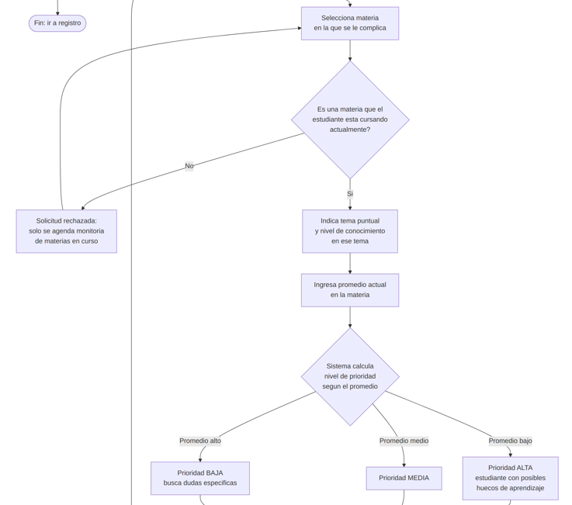
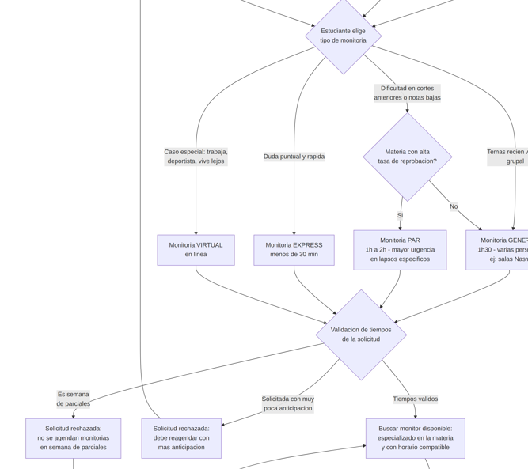

F

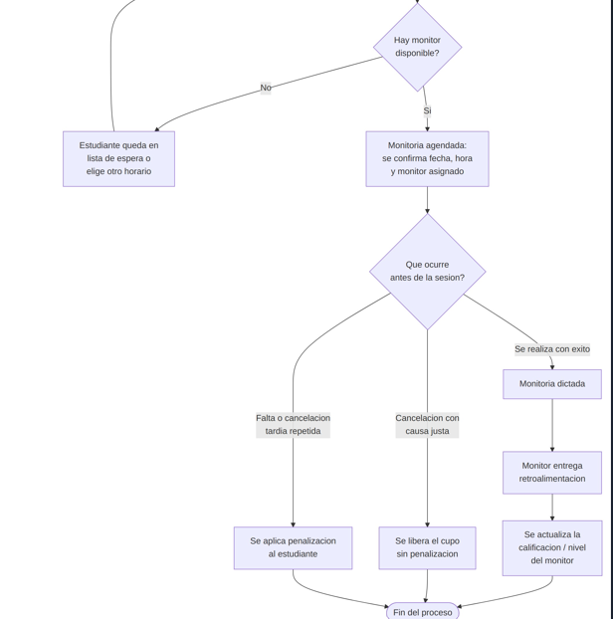

2.2 Plan de pruebas y criterios de aceptación
ID | Prueba | Procedimiento | Resultado esperado
P01 | Búsqueda por código | Registrar varios estudiantes y buscar uno especifico. | Debe devolver el estudiante correcto sin recorrer visualmente los registros.
P02 | Cola y prioridad | Ingresar solicitudes con distintas prioridades y fechas. | El orden debe coincidir con las reglas definidas.
P03 | Reversión | Realizar dos asignaciones y revertir. | Solo se deshace la segunda y el historial se conserva.
P04 | Cruce de horario | Intentar asignar una sesión en un horario ocupado. | La asignación debe ser rechazada o propuesta en otro horario valido.
P05 | Jerarquía | Crear áreas y materias por niveles. | Consultar un área debe devolver todas sus materias asociadas.
P06 | Prerrequisitos | Definir una cadena A-B-C y consultar la afectación de A. | El sistema debe identificar B y C como materias posteriores alcanzables.
P07 | Agenda | Registrar varias sesiones compatibles. | La agenda semanal se genera sin solapamientos.
P08 | Cobertura | Combinar solicitudes atendidas y pendientes. | El informe debe calcular correctamente los totales y la cobertura.

Diseño
Modelo de clases, estructuras elegidas, jerarquia, prerrequisitos, agenda e informe

3.1 Modelo de clases
El modelo organiza el dominio en entidades que representan información persistente y responsabilidades de negocio. La intención es mantener una separación clara entre datos, operaciones y estructuras de soporte.
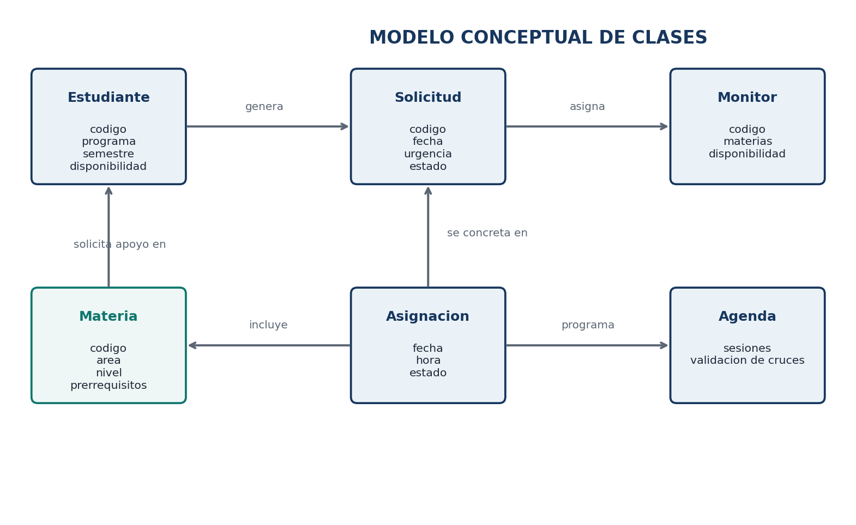
Figura 4. Modelo conceptual simplificado de clases.
Clase | Atributos relevantes | Responsabilidad
Estudiante | código, nombre, programa, semestre, disponibilidad | Registrar datos y mantener referencia a solicitudes/historial.
Monitor | código, nombre, materias, disponibilidad | Representar al tutor candidato para una asignación.
Materia | código, nombre, área, nivel, prerrequisitos | Describir la asignatura y sus dependencias.
Solicitud | código, estudiante, materia, fecha, urgencia, estado | Representar la necesidad de acompañamiento.
Asignación | solicitud, monitor, fecha, hora, estado | Formalizar la relación entre solicitud y sesión.
Agenda | sesiones | Controlar programación y conflictos.
Área | código, nombre, materias | Agrupar materias por área y nivel.
Programa Acompañamiento | colecciones y estructuras de control | Coordinar las operaciones generales del sistema.

3.2 Justificación de las estructuras lineales elegidas
Estructura | Uso en el sistema | Justificación
Lista | Estudiantes, monitores, materias y colecciones generales. | Permite recorrer, insertar, eliminar y almacenar conjuntos de objetos de tamaño variable.
Cola / cola de prioridad | Solicitudes pendientes. | Representa de forma natural el orden de atención y permite incorporar prioridades explicitas.
Pila | Historial de ultimas asignaciones para revertir. | El comportamiento LIFO permite deshacer la operación mas reciente de forma directa.
Vector / arreglo dinámico | Catálogos de apoyo cuando la búsqueda secuencial sea aceptable. | Facilita acceso por posición y almacenamiento contiguo para colecciones simples.

3.3 Árbol de materias por área y nivel
La jerarquía de materias puede modelarse como un árbol donde la raíz representa la institución o una división general, los nodos intermedios representan áreas y los niveles, y las hojas representan materias. Esta estructura permite recorrer un subárbol para responder la consulta "todo lo que cuelga de un área".
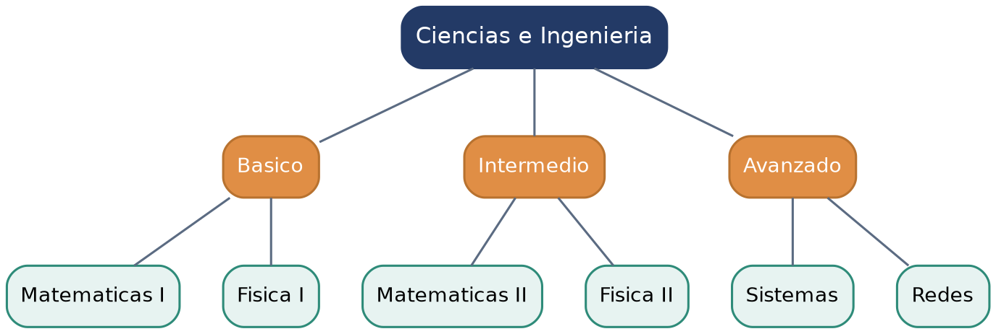
Figura 5. Ejemplo conceptual del árbol de materias por área y nivel.

3.4 Grafo de prerrequisitos
Las relaciones de prerrequisito deben modelarse como un grafo dirigido. Cada materia es un vértice y una dependencia A -> B significa que A es requisito previo para cursar B. Para responder que materias se pueden afectar después de reprobar A, el sistema debe recorrer los vértices alcanzables desde A mediante una estrategia como DFS o BFS.
Origen | Destino / materia dependiente
Matemáticas I | Calculo I
Calculo I | Ecuaciones Diferenciales
Programación I | Programación II
Programación II | Estructuras de Datos

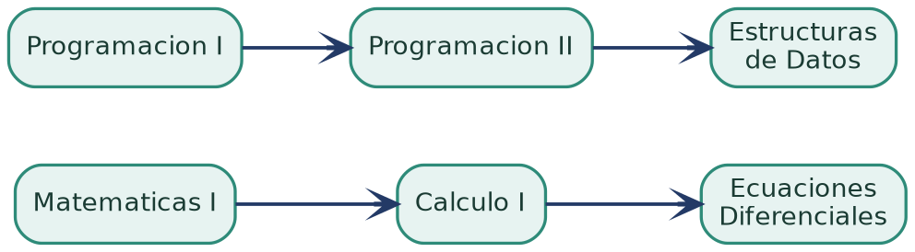
Figura 6. Grafo dirigido de prerrequisitos (dos cadenas de ejemplo).
La ventaja del grafo es que la respuesta no queda limitada al prerrequisito inmediato. En una cadena A -> B -> C, una consulta sobre A puede identificar tanto B como C, siempre que ambas sean alcanzables.

4. Nuestro Lenguaje recomendado para el proyecto
Seleccionamos Python como lenguaje de programación debido a su sintaxis clara, legible y orientada a facilitar el desarrollo de aplicaciones y nos permite concentrar el esfuerzo principalmente en la lógica del problema y en la implementación de las estructuras de datos requeridas.
Tambien sentimos que podemos comprender las líneas de código de una mejor manera, es mucho más fácil de utilizar sus herramientas, estructuras incorporadas y organizar la información de manera eficiente. Además, su soporte para la programación orientada a objetos facilita la representación de las entidades principales del sistema, tales como estudiantes, materias y solicitudes.

Bibliografía
Referencias consultadas para el desarrollo del proyecto
- Skiena, S. S. (2020). The Algorithm Design Manual (3rd ed.). Springer. (Enfocado en resolución de problemas prácticos y casos reales).
- Goodrich, M. T., Tamassia, R., & Goldwasser, M. H. (2013). Data Structures and Algorithms in C++ (2nd ed.). Wiley.
- Stroustrup, B. (2013). The C++ Programming Language (4th ed.). Addison-Wesley.
- Curso de algoritmos y estructura de datos https://eaulas.urosario.edu.co/course/view.php?id=196950
- cppreference.com. C++ reference documentation.
- https://en.cppreference.com/
- Anderson, D. J. (2010). Kanban: Successful Evolutionary Change for Your Technology Business. Blue Hole Press.
- Trello. (s. f.). Trello: Manage your team's projects from anywhere.
- Uso de Inteligencia Artificial como herramienta de apoyo: Durante el desarrollo de nuestro proyecto utilizamos herramientas de Inteligencia Artificial como apoyo en diferentes etapas del proceso y estuvo orientado principalmente a la consulta, organización de ideas, mejora de la redacción, comprensión de conceptos relacionados con estructuras de datos y algoritmos, y apoyo en la revisión de algunos aspectos del código y mayor información para la guía y mejoramiento del mismo

